14.04.2020 г. (вторник)
№  п/п | Домашнее задание
1 | литература / родная литература
Тема: А.П. Платонов «В прекрасном и яростном мире». Анализ рассказа.
Вспомнить содержание рассказа, выполнить тест, на листочке записать ответы.
1. Какие чувства вызывала у рассказчика Кости работа на мощном пассажирском паровозе серии «ИС»?
А) радость, как при первом чтении стихотворений Пушкина;
Б) страх от неуверенности;
В) равнодушие.

2. Как работали напарники?
А) общались, рассказывали о себе;
Б) шутили, вспоминали весёлые истории;
В) молчали.

3. В чём была причина того, что паровозный машинист Мальцев перепроверял работу помощника, казался равнодушным?
А) не доверял напарнику;
Б) понимал машину лучше, точнее;
В) привык работать один.

4. Почему чуть не произошла авария: крушение курьерского поезда?
А) Мальцев ослеп от удара молнии;
Б) Мальцев заснул от усталости;
В) Мальцев отвлёкся, разговаривая с помощником.

5. Чем закончилось следствие по поводу чуть не случившейся катастрофы?
А) следствия не было, никто об этом не узнал;
Б) Мальцева посадили в тюрьму;
В) Мальцева оправдали.

6. Почему работа помощнику машиниста перестала приносить радость?
А) у него появился страх после случившегося с Мальцевым;
Б) он очень уставал от работы;
В) он скучал по Мальцеву.
7. Что предложил напарник Костя для спасения Мальцева?
А) экспертизу на установке Тесла;
Б) опрос свидетелей;
В) осмотр Мальцева врачом.

8. Чем закончился опыт на установке Тесла?
А) ничем: опыт не разрешили проводить;
Б) Мальцев ослеп опять, но приговор отменили;
В) Мальцева поместили в больницу.

9. Какая цена была названа слишком дорогой за освобождение из тюрьмы?
А) возможная смерть пассажиров курьерского поезда;
Б) слепота Мальцева;
В) доказать невиновность Мальцева посредством несчастья.

10. Как решил «воспротивиться» повторной слепоте Мальцева рассказчик, бывший помощник машиниста?
А) брал Мальцева с собой на паровоз серии «СУ»;
Б) покупал Мальцеву дорогие лекарства;
В) навещал Мальцева, общался с ним.

11. Победил ли слепоту Мальцев?
А) да;
Б) нет;
В) об этом не сообщается в рассказе.

12. О чём рассказ А.Платонова?
А) о том, как из-за молнии, лишившей зрения машиниста, чуть не произошло крушение пассажирского поезда;
Б) о том, что в «прекрасном и яростном мире» человеку нужна поддержка и помощь людей, чтобы преодолеть испытания и трудности жизни;
В) о том, как несчастье изменило человека: лишило гордыни и одиночества, дало душевную близость с другими людьми, научило видеть мир по-другому.

13. Развёрнутый ответ на вопрос «Что лучше – свободный, но слепой человек, или зрячий, но невинно заключённый?»/ Как вы понимаете смысл заглавия рассказа?

2 | АФК
Урок «Знания о физической культуре. Спортивные игры».
- Перейдите по ссылке: https://resh.edu.ru/subject/lesson/3164/main/
- Просмотрите видеоматериал в разделе «Основная часть».
- Выполните задания:
1. Ответьте на вопрос: «Что отличает спортивные игры от подвижных?».
2. Дайте определение понятиям «тактика игры» и «техника игры».
3. Назовите подвижные игры, которые вы знаете.
4. Назовите спортивные игры, которые вы знаете.
Выполненные задания учащиеся могут высылать на почту alexa.ovodova@gmail.com

3 | история
Смутное время, окончание.
Ссылки на интернет-уроки:
- Смутное время, начало (повторение пройденного в III четверти):
https://www.youtube.com/watch?v=LVPX5AbhKNo
- Смутное время, окончание:
https://www.youtube.com/watch?v=eTFnboV5hJk

Домашнее задание:

История России. 6 класс. Учебник под ред. Торкунова А.В., 5-е изд. М.: Просвещение, 2019. Часть 2.
- Прочитать §16 Стр. 21-29, изучить карту на Стр. 17.
- Посмотреть интернет-уроки.
- Письменно (не более 2 тетрадных страниц!) ответить на вопросы в конце §16 (рубрика «Вопросы и задания для работы с текстом параграфа»):
- на вопрос №3 отвечает: Черепанов;
- на вопрос №4 отвечает: Коуров;
- на вопрос №5 отвечает: Чувиров;
- на вопрос №6 отвечает: Карпей (в файле Word);
Остальные – фотографируют тетради и высылают на проверку учителю по Скайпу или электронной почте: blinovivan@bk.ru ;

- Выписать в тетрадь термины под рубрикой "Запоминаем новые слова" на Стр. 9, 20, 29, а также из Части 1 учебника «История России» (до 21 апреля), тетради сфотографировать и выслать учителю на проверку по Скайпу или электронной почте.
Карпей повторяет термины устно и создает файл Word с терминами.

4 | музыка
 | - Послушать  Д. Шостакович. Симфония № 7 «Ленинградская». 1 часть.  Эпизод нашествия.  - Учить песню «Последний бой».  - Желательно посмотреть художественный фильм «Ленинградская симфония». | 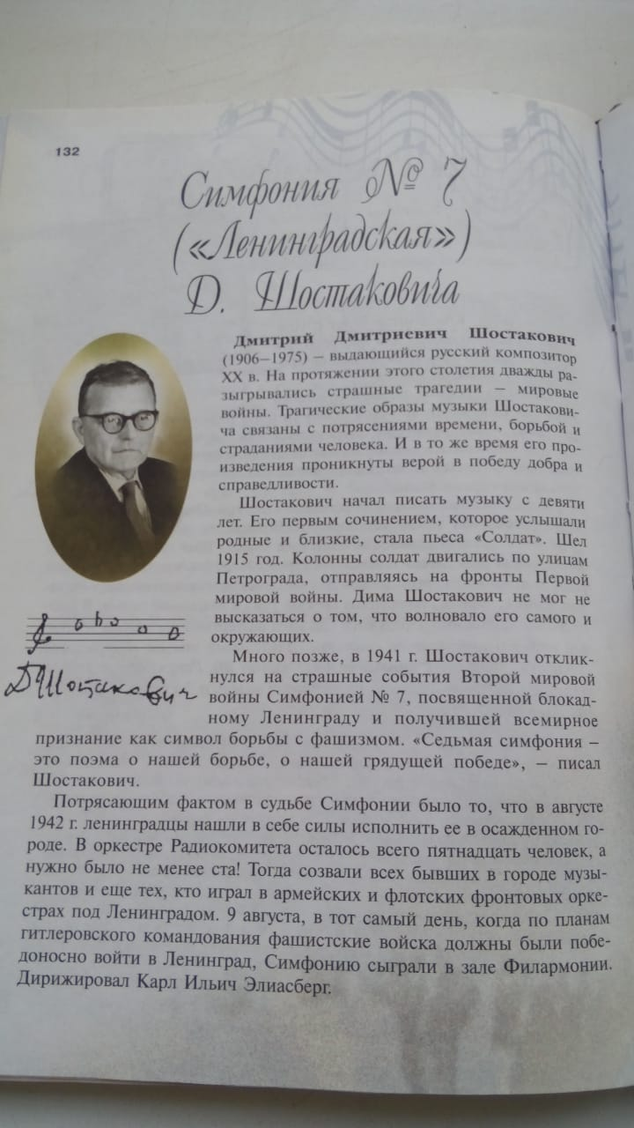
 | 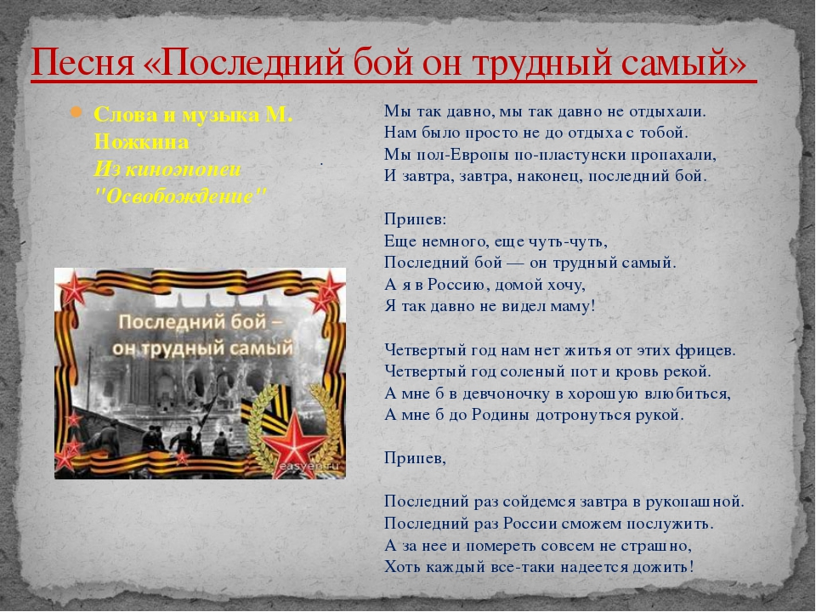
5 | русский язык / родной язык
Тема: Деепричастие как часть речи

Вспомнить теорию о деепричастии: учебник, страницы 76-77.

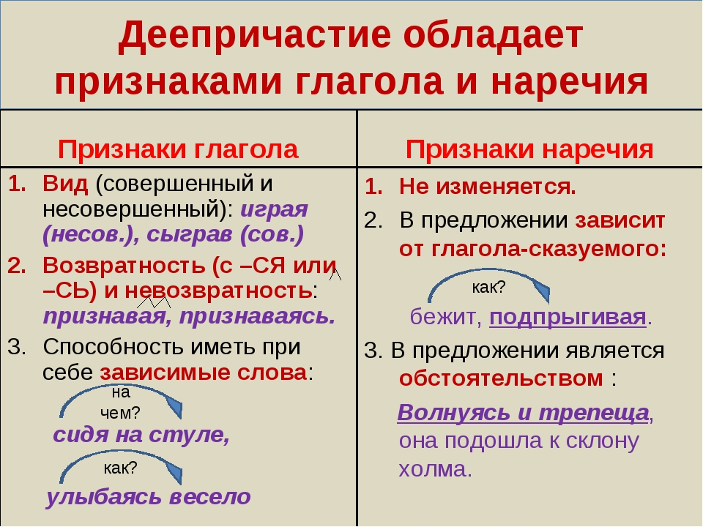

Выполнить упражнения (записывать в тетрадь):
Упр. № 1
Списать, исправить, ЕСЛИ НУЖНО, ошибки при употреблении деепричастного оборота.
1. Решая задачу, у меня не хватило терпения. 2. Решая задачу, у меня закончилась тетрадь. 3. Решая задачу, я пользовался несколькими справочниками. 4. Оглядываясь по сторонам, мне стало страшно. 5. Услышав столько лестных отзывов в свой адрес, мне стало очень приятно. 6. Придя домой, у меня заболела голова. 7. Открыв книгу, у меня выпала закладка. 8. Ответив на все вопросы, депутат сошел с трибуны. 9. Сделав уроки, Петя пошел гулять. 10. Ремонтируя квартиру, у нас закончились стройматериалы. 11. Хорошенько протопив комнату, мне стало тепло.
Упр. № 2
Списать, исправить, ЕСЛИ НУЖНО, ошибки при употреблении деепричастного оборота.
1. Ей было очень тревожно, утраиваясь на новую работу. 2. Отдыхая в гостинице, у нее пропали сережки. 3. Закончив школу, Наташа поступила в институт. 4. Осматривая место происшествия, на глаза следователям попал странный предмет. 5. Внимательно прочитав газету, он многое понял. 6. Расставшись надолго с мамой, мне стало грустно. 7. Смотря эту известную комедию, нам действительно было смешно. 8. Закончив выступление, все зрители аплодировали стоя. 9. Хорошенько подготовившись к уроку, Олег не сомневался, что ответит хорошо. 10. Хорошенько прибрав комнату, мною овладела усталость. 11. Сняв куртку, ему сразу стало холодно. 12. Они шли домой, разговаривая о новой работе. 13. Вернувшись домой, мои ноги ныли от усталости.
Срок сдачи: до 15.04.2020г.
6 | ОБЖ
Тема: Характер и темперамент

- Прочитать § 9.2.
- Сделать сравнительную таблицу четырех типов темперамента.
Срок выполнения: до 21.04.2020г.
Таблицу сфотографировать и выслать Пановой Ирине Олеговне по WhatsApp. Номер телефона:8-950-200-85-37

7 | ИЗО
Тема: «Пейзаж - большой мир. Организация изображаемого пространства.»
Задание по выбору:
1. Создание пейзажа-иллюстрации к стихотворению Сергея Есенина «Буря» по алгоритму как в презентации;
2. Раскрасить пейзаж-иллюстрацию к стихотворению Сергея Есенина «Буря» (прил.1);
3. Нарисовать пейзаж-иллюстрацию к стихотворению Сергея Есенина «Буря» по представлению (самостоятельно)
Фото/скан готовой работы отправить на эл.почту: everest.distant@yandex.ru для проверки, в теме письма указать урок ИЗО и класс
